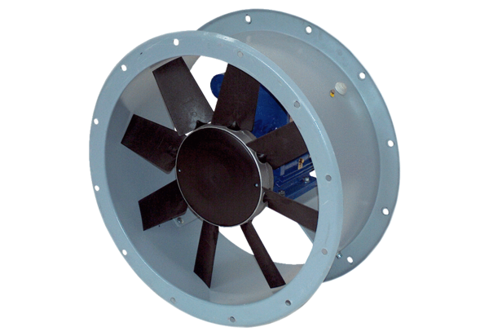Axiální potrubní ventilátor DAR 63/4 2,2Obsah dodávky: 1 kusSortiment: C
Typové číslo: 0073.0123Výrobce: MAICO

